Інструкція по налаштуванню VPN через PPTP/L2TP/OpenL2TP без Ipsec і локальної мережі через графічне середовище (GUI) (у тому числі для Корбіни, Корбіни-Білайн).

Викачайте з інтернету пакет (програму) vpnpptp останньої версії з сайту http://code.google.com/p/vpnpptp/downloads/list
А також викачайте ті залежності, які буде потрібно

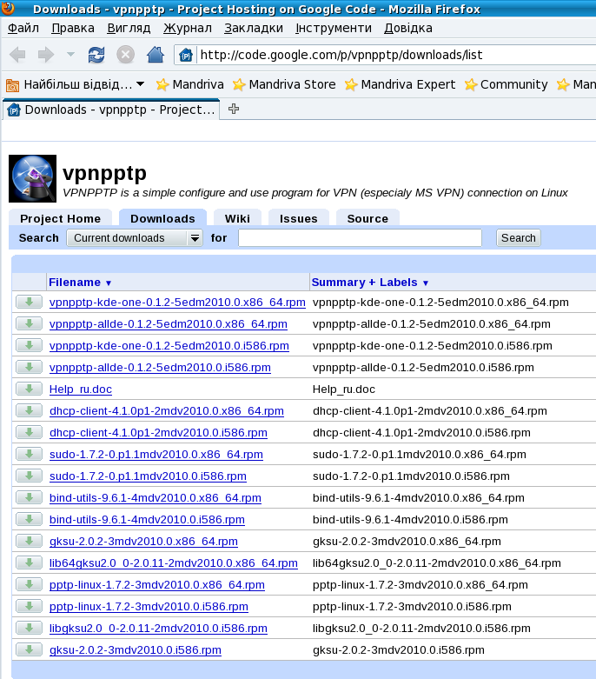

або з інших джерел (репозиторіїв)
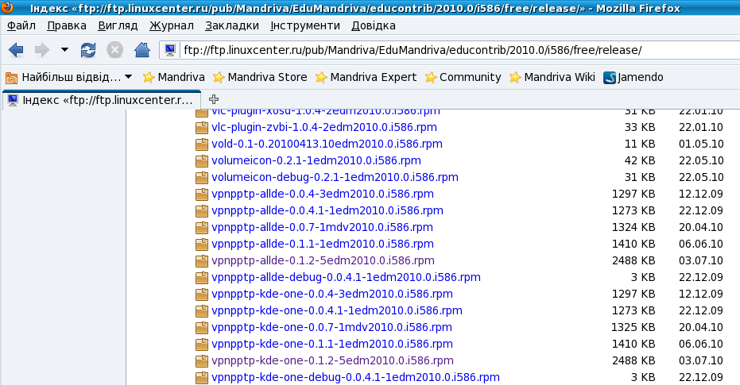

Встановите його (у деяких дистрибутивах лінукса цей пакет вже встановлений). Якщо важко встановити пакет vpnpptp з залежностями до нього, скористайтесь інсталяторами vpnpptp_setup.

Примітка: При виборі allde або kde-one керуйтеся тим, що версію allde можна встановити в будь-яких DE, а версію kde-one бажано використовувати лише в KDE, але оскільки у неї менше залежностей, чим в allde, то kde-one встановити простіше. У консолі під root команди vpnpptp, ponoff працюватимуть при будь-якому Вашому виборі. До того ж можна буде дозволити користувачам управляти підключенням і конфігурувати з'єднання. Тому, вибір з цих версій пакету непринциповий. Починаючи з версії vpnpptp-allde-0.3.4 пакети kde-one скасовані.

У трєє знайдіть значок Netapplet (або Меню-> Утіліти-> Системниє-> Netapplet), який є в дистрибутивах Mandriva (аж до версії 2010.2) і її аналогах (якщо версія Mandriva 2011 та вище, то налаштуйте локальну мережу через NetworkManager, його апплет також э у трєє):



Клацніть на нього один раз лівою кнопкою миші — запуститься Мережевий Центр (Мережевий Центр можна викликати також через Центр Управління; через Налаштування комп'ютера згідно з прийнятим у Вашому дистрибутиві рішенням).
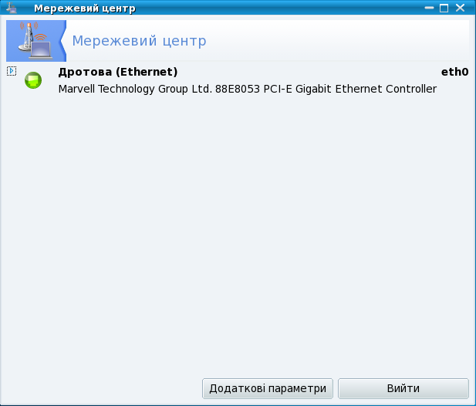
Виберіть ту мережеву карту, до якої підключений кабель.
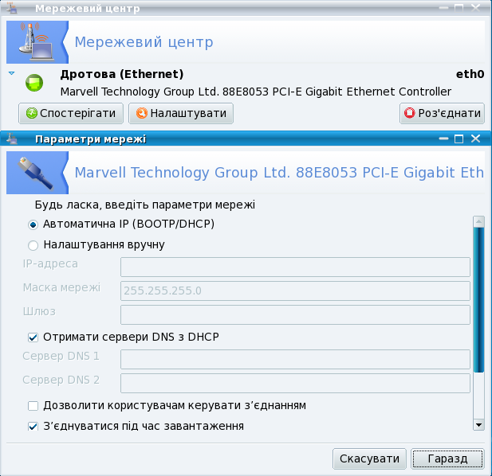
І впишіть налаштування, надані Вашим провайдером (для більшості провайдерів, у тому числі і для Білайна, ці налаштування автоматичні як показані на малюнку).

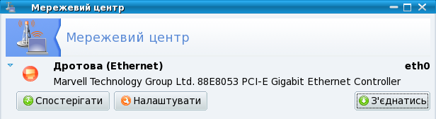
Натискуйте на кнопку «Підключитися» якщо ще не підключено.

Примітка: у різних дистрибутивах Linux різне налаштування локальної мережі, звернетеся до інструкції по її налаштуванню до довідника Вашого дистрибутива.

Тепер розглянемо безпосередньо налаштування VPN.

Особливості налаштування Beeline описані (це посилання працює навіть при відсутності VPN): http://homenet.beeline.ru/index.php?showtopic=253097&st=0

Способ I
У різних дистрибутивах Linux Меню запуску додатків відрізняється, тому далі розповідається як це відбувається на прикладі Mandriva(не вище версії 2010.2).
Запустите з Меню-> Утіліти-> Системниє-> vpnpptp (Налаштування з'єднання VPN PPTP/L2TP/OpenL2TP) (або Меню-> Інтернет).

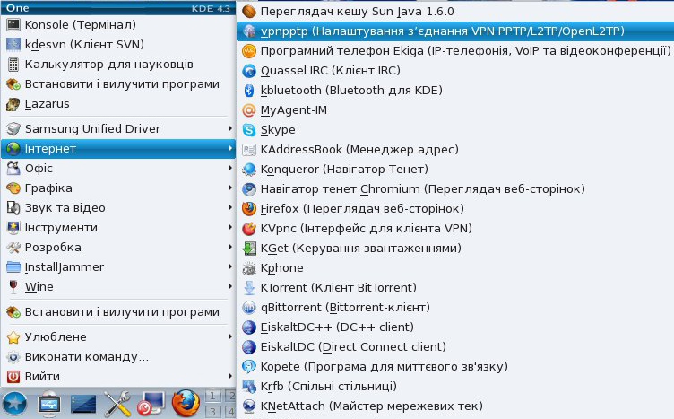
Введіть пароль адміністратора (якщо запитає).

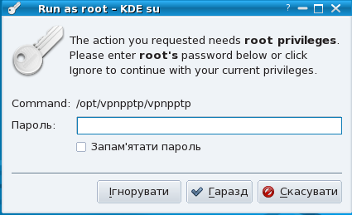

Погодимося.
Спосіб II
У трєє знайдіть значок Netapplet (або Меню-> Утіліти-> Системниє-> Netapplet), який є в дистрибутивах Mandriva (версій не вище 2010.2) і її аналогах:

і клацніть на нім правою кнопкою миші — в контекстному меню виберіть VPN-подключеніє-> Управління VPN-з'єднаннямі

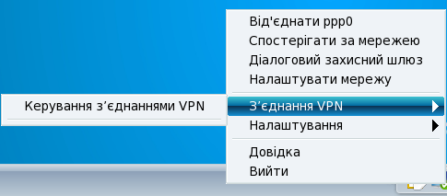

Потім введіть пароль адміністратора

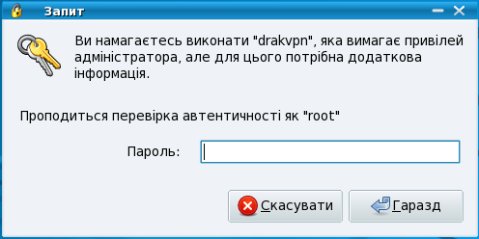

Потім виберіть VPN PPTP/L2TP/OpenL2TP

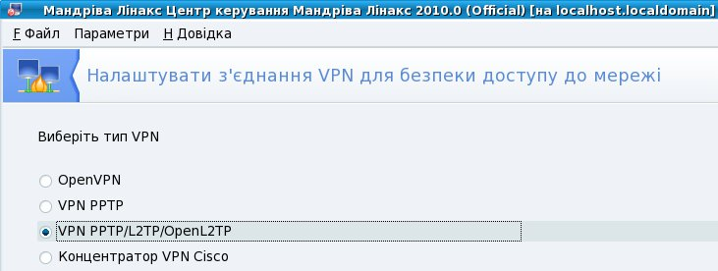
Потім введіть будь-яке ім'я з'єднання (ні на що що не впливає)

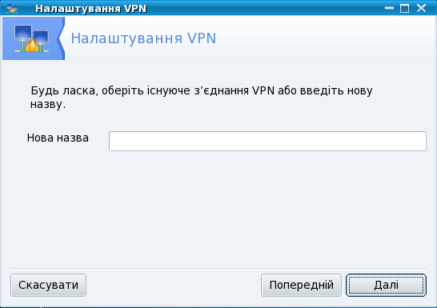

Теж саме можна для Mandriva і її аналогів зробити з Центру Управленія-> Мережу і Інтернет-> Налаштування VPN-з'єднань.

Далі буде викликаний конфігуратор аналогічно Способу I.

Спосіб III
В консолі ввести команди vpnpptp, ponoff під root, наприклад, для Mandriva і її аналогів:
su –
далі ввести пароль адміністратора (root), який не відображується
vpnpptp
ponoff

У інших дистрибутивах може бути su замість su -, а в Ubuntu використовується sudo.
Заповніть поля, слідуючи підказкам на екрані. У полі «Користувач» для Білайна введіть XXXXXXXXXX, де X – цифри.
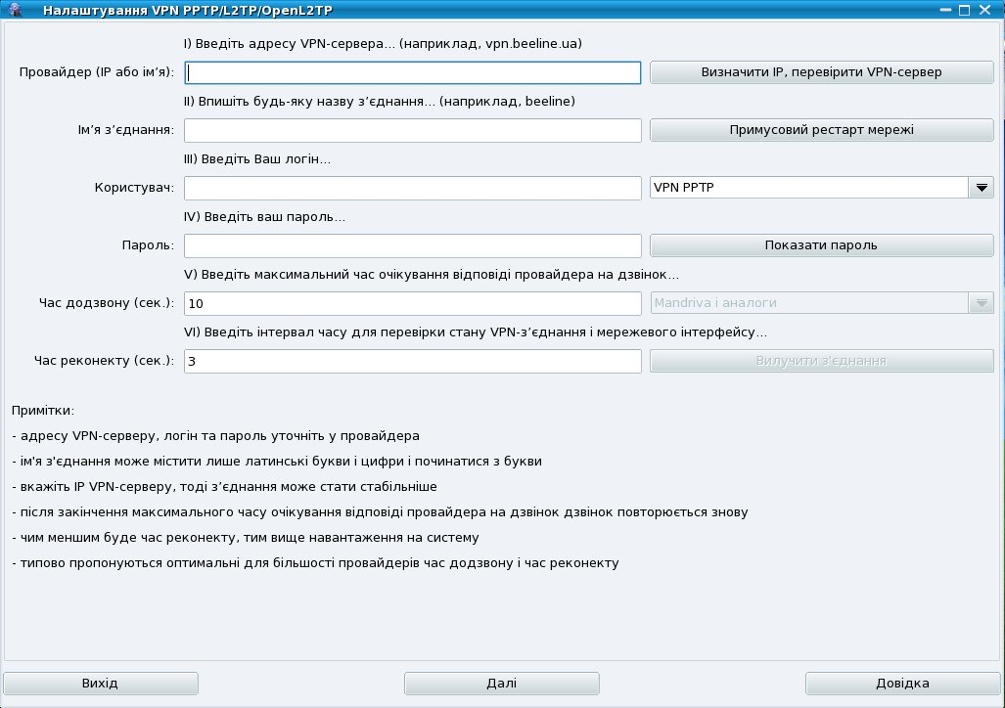
Після введення адреси VPN-сервера бажано натискувати кнопку «Визначити IP, перевірити VPN-сервер».

Виберіть типа VPN з випадного списку: VPN PPTP або VPN L2TP, або VPN OpenL2TP .

Часто буває корисна кнопка «Примусовий рестарт мережі».

Якщо Ваш дистрибутив не визначився автоматично, то виберіть найбільш відповідний з випадного списку.

Не забувайте про кнопку «Довідка», яка працює за умови встановленого офісного пакету.

Є кнопка, яка дозволяе видалити з`єднання.

Якщо часреконекту встановити 0, то реконекту не буде, тобто перепідключатися не буде.

Натисніть кнопку «Далі».

Мережевий інтерфейс, шлюз локальної мережі, DNS1 до піднімання VPN, DNS2 до піднімання VPN визначаються автоматично (але можна ввести, якщо програма вирішить, та інші якщо Ви їх знаєте, але не рекомендується).

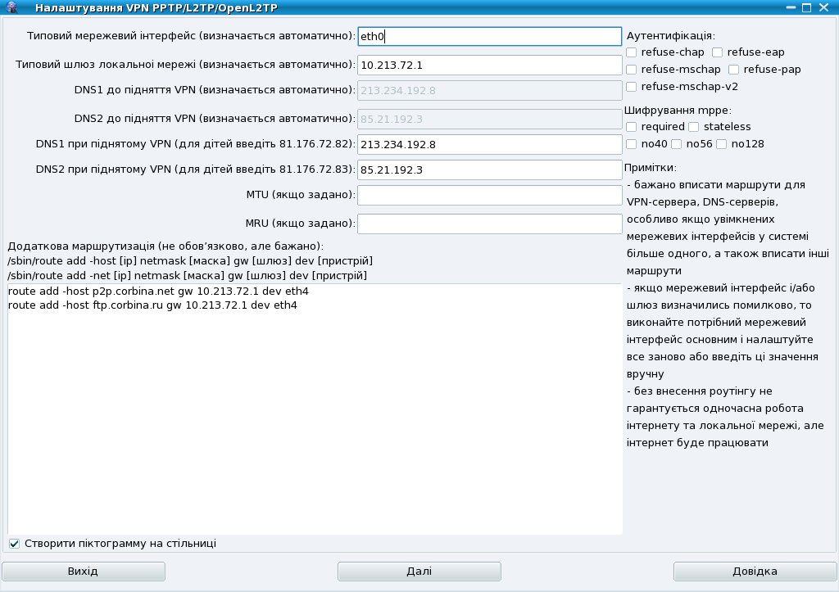
Введіть DNS1 при піднятому VPN, також DNS2 при піднятому VPN, або можна нічого не вводити.
Для дітей введіть вказані значення 81.176.72.82 і 81.176.72.83 (хоч би одне з них) щоб максимально захистити дітей від небажаних сайтів. При наведенні мыші Ви побачите підказку про найбільш часто використуемих DNS. Перевірте правильність визначення DNS1 до піднімання VPN, DNS2 до піднімання VPN — при необхідності поправте у налаштуваннях локальної мережі.

Намагайтеся зробити так, щоб автоматика спрацювала — якщо вона не спрацювала, то натисніть «Вихід» і заздалегідь налаштуйте локальну мережу в операційній системі як це було написано вище.

Не забуваємо читати примітки в програмі і спливаючі підказки.

Важлива примітка: опція refuse-chap не дозволяє chap, а забороняє його (аналогічно з іншими опціями аутентифікації)! Таким чином, щоб задати аутентифікацію CHAP треба вибрати всі опції, крім refuse-chap.

Можна вказати будь-які команди, які виконаються коли з'єднання VPN встановиться (на малюнку показана маршрутизаія найбільш часто використовуємих ресурсів Beeline: p2p.corbina.net та ftp.corbina.ru, щоб при піднятому VPN працювати з ними на локальній швидкості).
Опції MTU/MRU можна не вказувати якщо при встановленні з'єднання провайдер пришле їх автоматично (не у кожного провайдера можливо автоматично отримати MTU/MRU). З введених Вамі MTU/MRU і із запропонованих провайдером при встановленому з'єднанні VPN шляхом автоматичного узгодження будуть вибрані найменші значення MTU/MRU. Відключити узгодження з провайдером можна опцією default-mru, і тоді можна буде задати будь-які MTU/MRU, а правило вибору з найменшого вибере Ваші значення, оскільки від провайдера просто не поступлять інші значення MTU/MRU.

Шифрування задається також через заборону. Щоб задати 128-бітне шифруваня треба обрати опції no40, no56, а опцію no128 не обирати. При цьому, якщо у Вас шифрування, то часто треба додатково обрати опцію required та stateless. Налаштування шифрування доступна лише при выборі типу VPN PPTP. При цьому користувачу не потрібно знати нюансів налаштування шифровання у тому чи иншому дистрибутиві — программа вміє автоматично конвертувати налаштування шифровання у відповідно з Вашим дистрибутивом.

Натисніть кнопку «Далі».

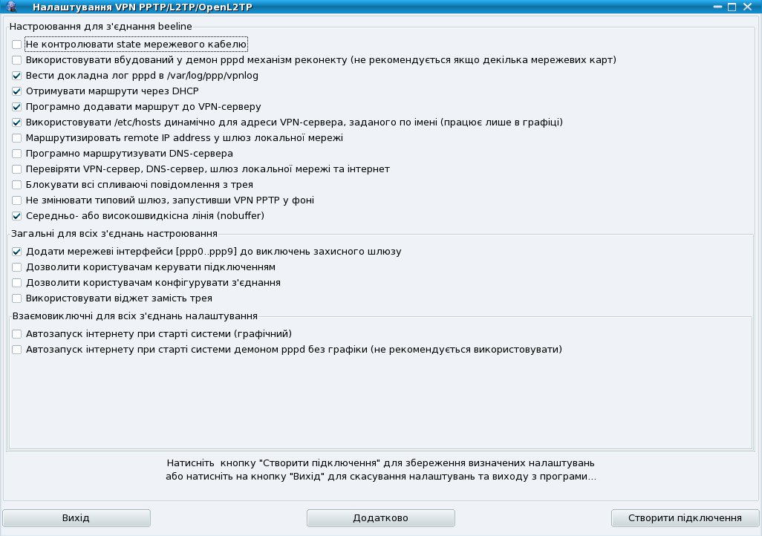
За умовчанням завжди пропонуються оптимальні параметри налаштування, тому можна відразу натискувати на кнопку «Створити підключення».
Не контролювати state мережевого кабелю може потрібно для безпровідних пристроїв, а також якщо Ваша мережева карта не працює інакше.
Використовувати вбудований в демон pppd механізм реконнекта немає необхідності, оскільки програма сама вміє робити реконнект (відновлення з'єднання) в разі аварії, а також унаслідок недосконалості вбудованого в демон pppd механізму реконнекта.
Ведіть лог для з'ясування помилок з'єднання і збоїв.
Якщо Ви користуєтеся локальними ресурсами провайдера і одночасно інтернетом, то необхідно вибрати опцію здобуття маршрутів через DHCP. Також по DHCP можуть поступити від провайдера інші корисні службові маршрути. У багатьох сучасних дистрибутивах отримання маршрутыв через DHCP вже налаштоване за замовчуванням та не потребує додаткових налаштувань.
Не забудьте додати мережеві інтерфейси [ppp0...ppp9] у виключення файервола, інакше файервол не пустить в інтернет (Ви також можете самі уручну набудувати файервол в центрі Управління; у Налаштуванні комп'ютера).
Часто потрібна опція додавання маршруту до VPN-сервера і опція маршрутизації DNS-сервера. Маршрутизувати VPN-сервер можна різними способами, необхідно врахувати чи заданий він по імені, чи багато у провайдера ip-адрес VPN-сервера, чи збігається його адреса з remote IP address і т. д., але запропоновані опції за умовчанням достатні для більшості мереж. Програма може пришвидчити маршрутизацію VPN-сервера, заданого за ім’ям, через використання /etc/hosts — у цьому разі оберіть цю опцію.
Опція перевірки VPN-сервера, DNS-сервера, шлюзу локальної мережі і інтернету рекомендується лише на початковій стадії налаштування, потім її можна відключити. Спливаючі з трея повідомлення можна вимкнути якщо заважають.
Користувачам можна дозволити управляти підключенням і конфігурувати з'єднання, тоді буде беспарольний доступ. При старті системи можна набудувати автозапуск інтернету — для цього є опції автозапуску графічно і без графіки.
Якщо Ви використовуєте VPN-з'єднання як допоміжне, то для цього є опція запуску VPN PPTP (VPN L2TP/VPN OpenL2TP ) у фоні, наприклад, в разі поєднання супутникового інтернету і наземного.
Опція nobuffer корисна для хороших мереж, для поганої мережі її потрібно не обирати.
Модуль ponoff може працювати як у трєє, так і віджетом на Стільниці — оберіть зручну Вам опцію.

Слідуйте спливаючим підказкам.
При натисненні на кнопку «Додатково» можна вибрати додаткові опції демона pppd — не бійтеся експериментувати з ними.

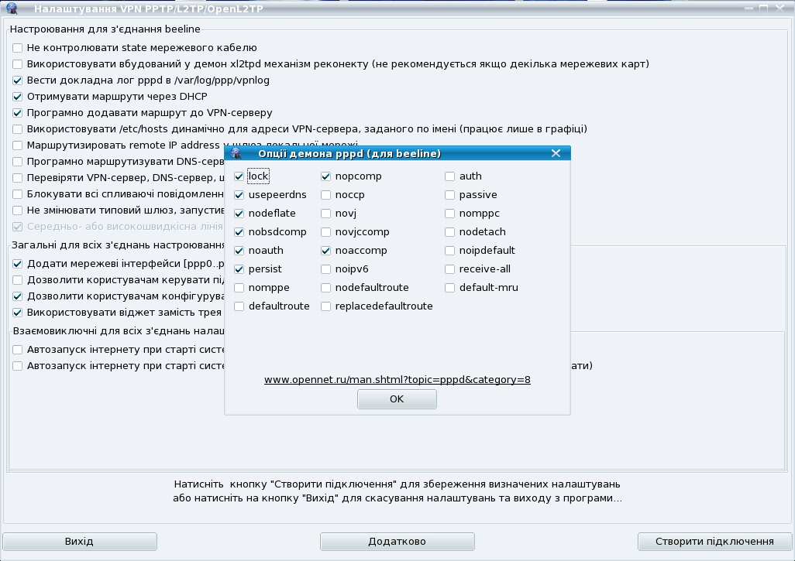
Якщо Вам не потрібно використовувати при піднятому VPN-з'єднанні DNS, надані VPN-сервером, то відключите опцію usepeerdns. Опція nomppe повністю відключить шифрування.

Натискуйте на кнопку «Створити підключення».

Примітка: часто провайдер використовує обмежену локальну мережу для обмеження абонентів від частини локальних ресурсів, при якій DNS до піднімання VPN не пінгуются, не пінгуєтся також шлюз локальної мережі, але при цьому само з'єднання VPN працездатно.

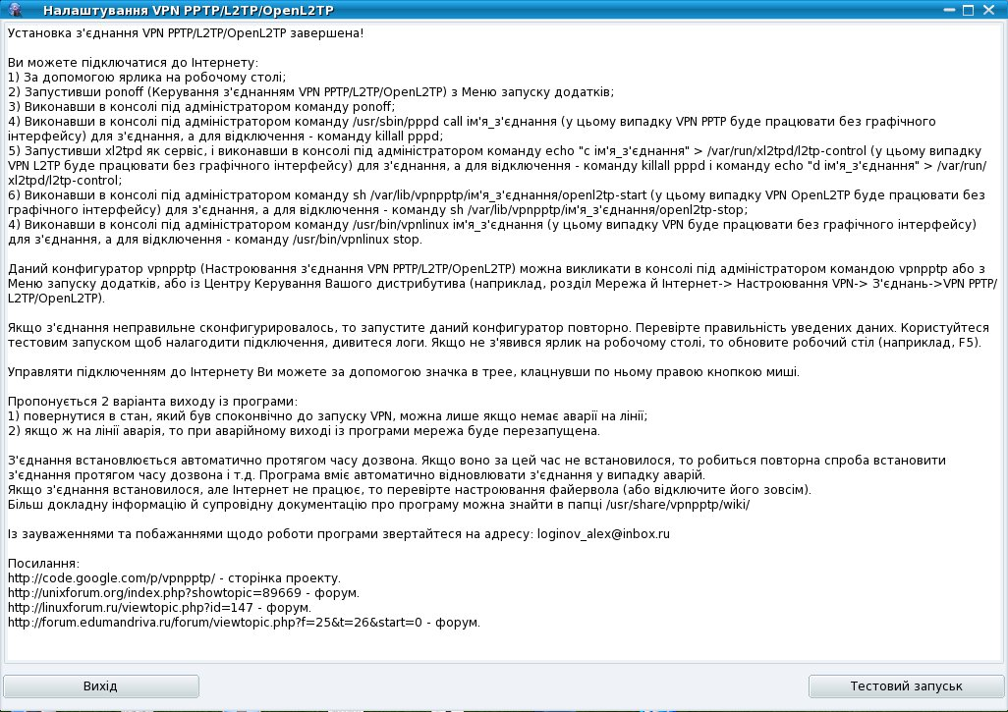
Уважно прочитайте інформаційне повідомлення.

Кнопка «Тестовий запуск» дозволяє перевірити правильність налагодженого з'єднання VPN PPTP/L2TP/OpenL2TP в графіці або без графіки (програма запитає).

Натискуйте кнопку «Вихід».

З'єднання налагоджене.

На Стільниці пошукайте ярлик:



Запустите ярлик Підключення VPN (на мал. показаний ярлик «Підключення Beeline»).

Знов введіть пароль адміністратора (якщо запитає).

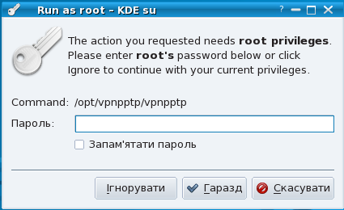

Програма запуститься в трей або віджет (помаранчевий значок — не підключено).



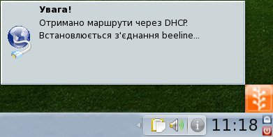

Через декілька секунд ми побачимо, що з'єднання прошло успішно (значок став зеленим).

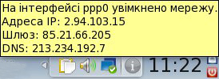
При наведенні мишкою на значок програми виводиться повідомлення про те, що з'єднання встановлене. Netapplet показує параметри VPN-з'єднання, у тому числі DNS.

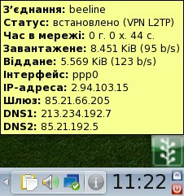

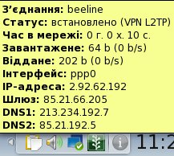

При нтисканні правоі кнопки мыші з’являється меню.

«Спостерігати» - це детальніше дивитися за з'єднанням.
«Пожертвувати» - виведе інформацию про пожертвування на розробоку.
Можна зменшити, збільшити іконку, зробити іконку кольоровою або чорно-білою.
Для виходу натискуйте правою кнопкою на значку в трєє і виберете «Вихід без аварії» - з'єднання буде розірвано. «Вихід при аварії» використовуйте якщо є аварія або необхідний рестарт мережі.

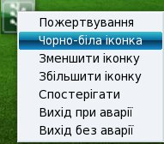

Якщо з'єднання не встановилося або перестало працювати, то знов запустите Конфігуратор: Меню-> Утіліти-> Системниє-> vpnpptp (Налаштування з'єднання VPN PPTP/L2TP/OpenL2TP ) (або Меню-> Інтернет) або іншими вищеописаними способами і переконфігуруйте з'єднання. Не бійтеся експериментувати з налаштуваннями — вони усі звортні!

При оновленні програми не забувайте пере налаштувати з’єднання.
Додаткову інформацію можна знайти в інтернеті, зокрема на сайтах:

http://wiki.mandriva.com/ru/%D0%9F%D0%BE%D0%BB%D1%83%D1%87%D0%B5%D0%BD%D0%B8%D0%B5_%D0%BC%D0%B0%D1%80%D1%88%D1%80%D1%83%D1%82%D0%BE%D0%B2_%D1%87%D0%B5%D1%80%D0%B5%D0%B7_DHCP

http://wiki.mandriva.com/ru/%D0%9D%D0%B0%D1%81%D1%82%D1%80%D0%BE%D0%B9%D0%BA%D0%B0_VPN_%D0%B2_Mandriva

Додаткову інформації можна знайти в теці /usr/share/vpnpptp/wiki/ або в ісходниках.

